IT-teknolog
Opgave 27. Routing, one router, two subnets.



Forfatter
Noah Christian Rosenkjær
ncro58767@edu.ucl.dk

Tirsdag d. 5. december 2023

Indholdsfortegnelse

1 Introduktion 3
2 Publikum 3
3 Udstyrs liste 3
4 Installation 4
4.1 Netværk Diagram 4
4.2 Load config file from assignment 27 and from 10. 4
4.3 Connect patch cables. 4
4.4 Configure the PCs according to the netwokrk design. 4
4.5 Do PC pings to prove that the routing by the SRX between the two subnets is working. 5
4.6 Wireshark on PC1 and PC2 interfaces. 6
4.7 Add one more subnet 6
4.8 Broadcast domain 7
5 Kilder 7
5.1 Opgave: 7
6 Konklusion 7

Introduktion

Denne dokumentation er blevet udarbejdet som en del af første semester af IT-Teknolog uddannelsen, på UCL Erhvervs- og Professionsskolen i Odense. Den har til formål at besvare opgaverne der er opstillet i Assignment 10. De instruktioner der bliver givet, vil til dels blive angivet i tekstformat og med tilhørende billeder når der er vigtige instrukser eller ændring der skal foretages. Hvis det er enkelte instrukser, vil der normalvis kun være tekstbaseret instruks. Den fulde instruktion er skrevet på alment dansk uden komplicerede fagtekniske begreber.

Publikum

Denne dokumentations målgruppe primært IT-teknolog studerende. Der krav til at brugeren har kendskab til følgende:

- Brug af ping funtionalitet.
- Netværks konfiguration
- Wireshark
- Putty

Udstyrs liste

Hardware:
Computer/Bærbar m. Windows 10/11 og VMware Workstation

Software:
Xubuntu Linux

Installation

Netværk Diagram
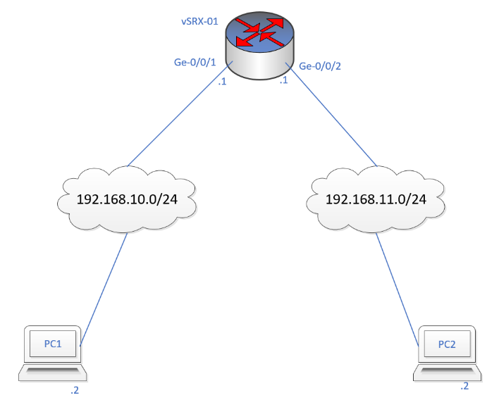

Load config file from assignment 27 and from 10.

Cli
Edit
Load override terminal
Commit

Exit

Connect patch cables.
N/A | Seriel PC - PORTS | PC1 - PORTS | PC2 - PORTS
Bord 2 | 17 | 18 | 19
Patch pannel | 17 | 18 | 19
Router | 5 | 1 | 2

Configure the PCs according to the netwokrk design.
PC1:

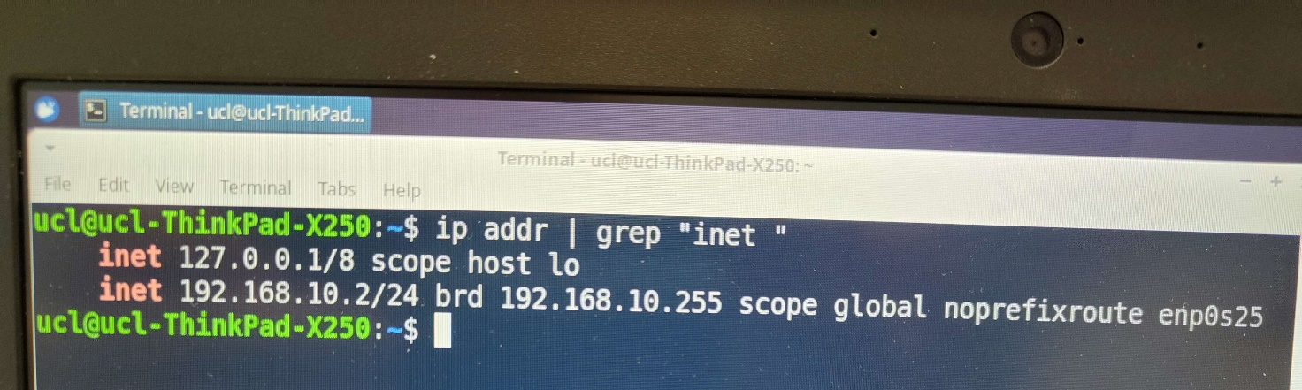

PC2:

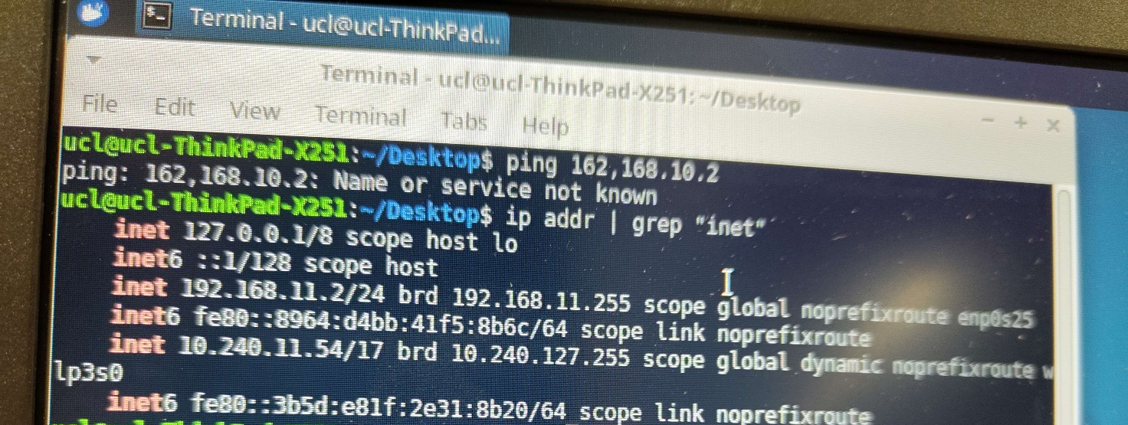

Do PC pings to prove that the routing by the SRX between the two subnets is working.
PC1:

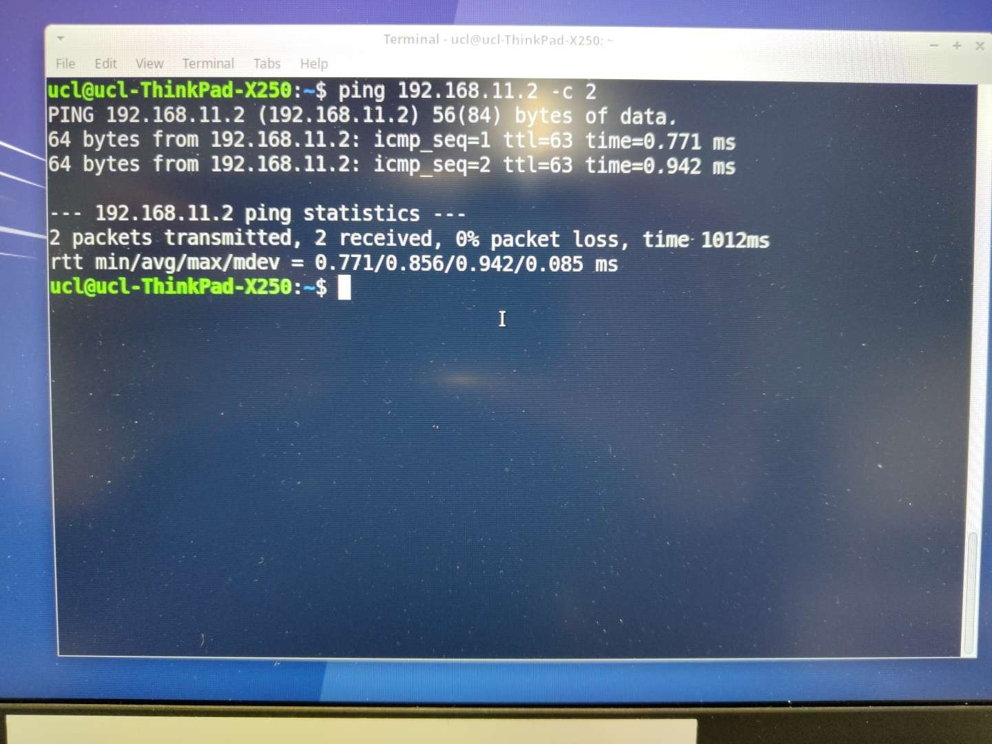

PC2:
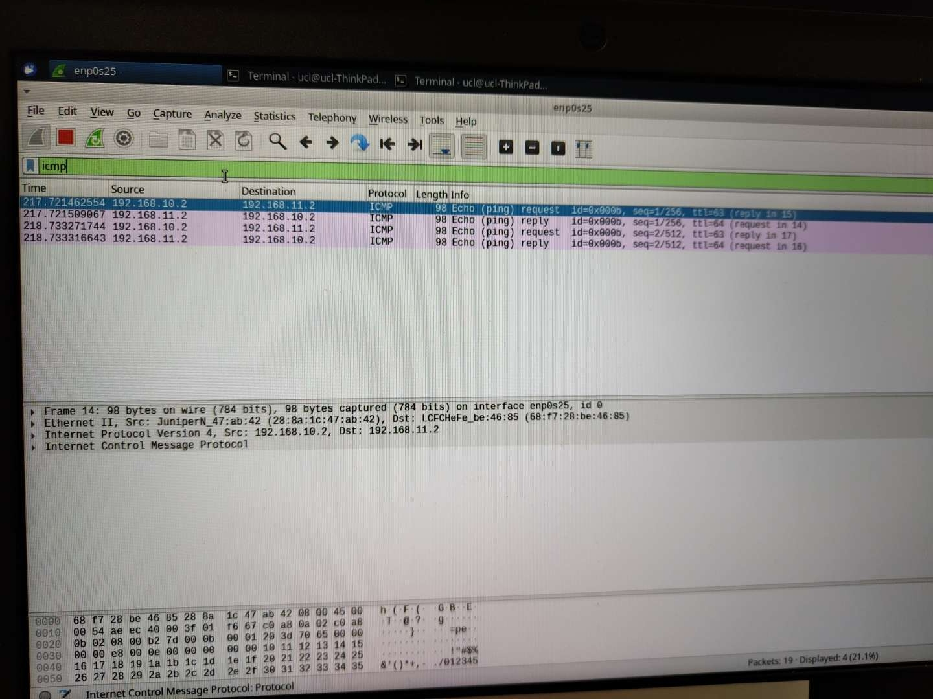

Wireshark on PC1 and PC2 interfaces.
MAC table:
Name | PC1 | PC2 | SRX-A4 | ge-/0/0/1 | SRX-A4 | ge-/0/0/2
MAC | 68:f7:28:c2:7a:e6 | 28:8a:1c:47:ab:41 | 28:8a:1c:47:ab:41 | 28:8a:1c:47:ab:42

Add one more subnet

Det er blevet tilføjet et nyt subnet: 192.168.12.0/24

Updated port table:
N/A | Seriel PC - PORTS | PC1 - PORTS | PC2 - PORTS | PC3 - PORTS
Bord 2 | 17 | 18 | 19 | 20
Patch pannel | 17 | 18 | 19 | 20
Router | 5 | 1 | 2 | 3

Diagram:
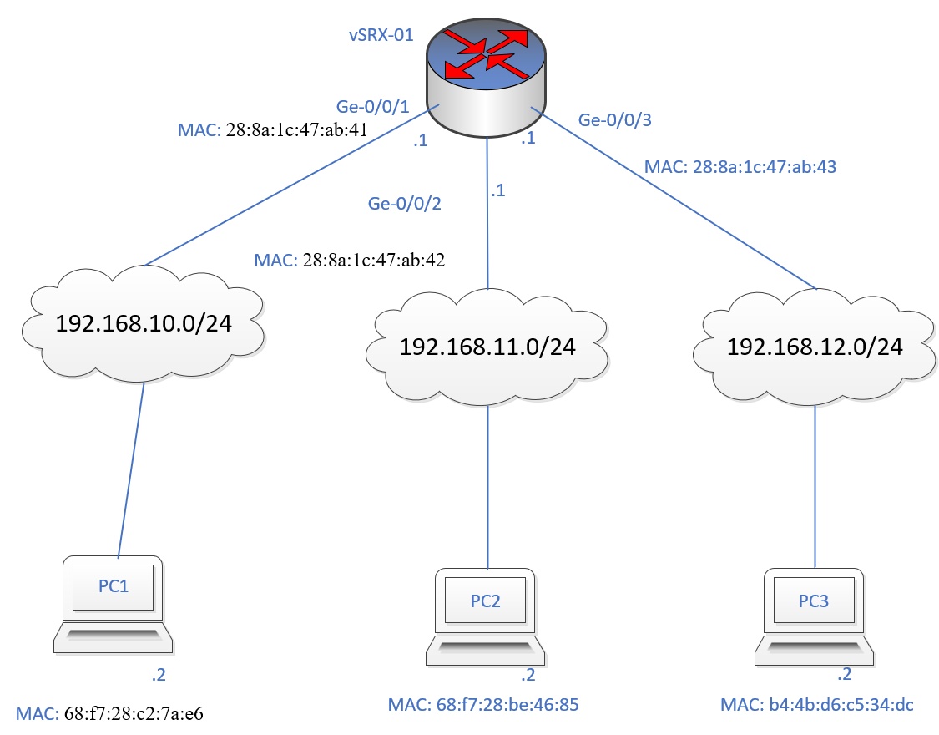

Broadcast domain
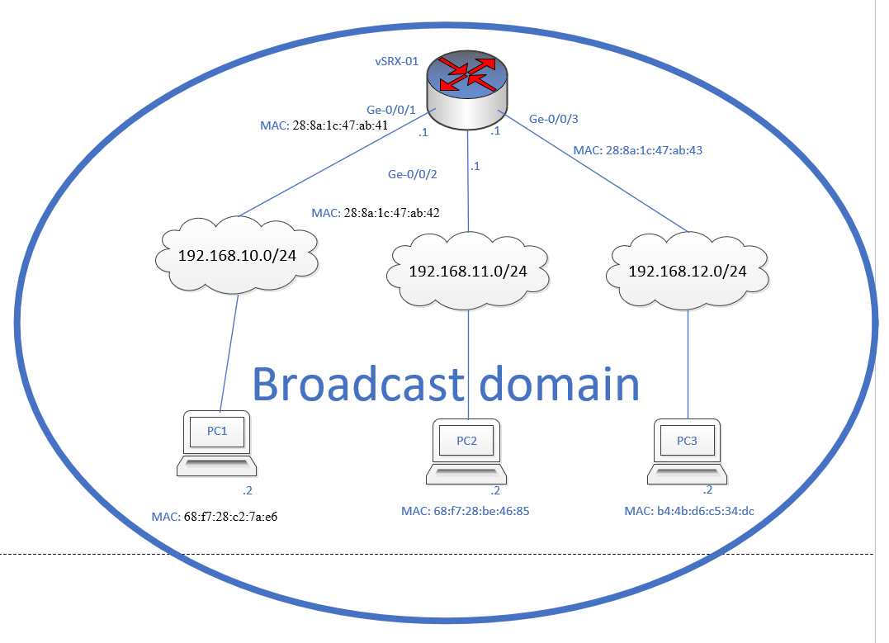

Kilder

Opgave:

https://perper.gitlab.io/networkingpages/#assignments/#assignment-27-routing-on-physical-srx240

Konklusion

Generelt gennem hele udførelsen benyttes tekst instruktioner med tilhørende billede eksempler for at understrege når der er reelle ændringer som brugeren skal tage højde for under opsætning og installationsfasen. Der bliver dog, i vise tilfælde, kun brugt tekst instruktioner når det næste trin er, f.eks. et enkelt tryk på en museknap. Sprogbruget i dokumentation er blevet holdt meget lavpraktisk med forståelsen om at brugeren har alment kendskab til IT-systemer.



